Міністерство освіти і науки України

Центральноукраїнський національний технічний університет

Механіко-технологічний факультет

Кафедра кібербезпеки та програмного забезпечення

ЗВІТ

ПРО ВИКОНАННЯ ЛАБОРАТОРНОЇ РОБОТИ №1

з дисципліни «Об’єктно-орієнтоване програмування»

**Тема: Основні поняття ООП. Класи та об’єкти. Функції доступу. Вказівник this.**

Виконав: студент гр. КН-23

**Чубенко.І.К**

Перевірив:Асистент  
**Козірова Н.Л.**

Кропивницький 2024

Тема:Основні поняття ООП. Класи та об’єкти. Функції доступу. Вказівник this Мета: ознайомитись з основними поняттями ООП. Вивчити поняття клас, об’єкт, сеттер, геттер та навчитись їх програмно реалізовувати мовою С++.

**Завдання**

**Варіант 6**

**Завдання 1**

1. Створіть клас "Animal" (тварина), який має наступні властивості та

функціональність:

Приватні поля класу:

• name (ім'я тварини)

• species (вид тварини)

• age (вік тварини)

Публічні методи класу:

• Метод setName(), який дозволяє задати ім'я тварини.

• Метод getName(), який повертає ім'я тварини.

• Метод setSpecies(), який дозволяє задати вид тварини.

• Метод getSpecies(), який повертає вид тварини.

• Метод setAge(), який дозволяє задати вік тварини.

• Метод getAge(), який повертає вік тварини.

2. Створіть об'єкт класу "Animal".

3. Використайте метод setName() для задання імені тварини.

4. Використайте метод getName() для отримання імені тварини та

виведіть його на екран.

5. Використайте метод setSpecies() для задання виду тварини.

6. Використайте метод getSpecies() для отримання виду тварини та

виведіть його на екран.

7. Використайте метод setAge() для задання віку тварини.

Використайте метод getAge() для отримання віку тварини та виведіть його на

екран.

8. Реалізувати програму за допомогою роздільної компіляції.

У вашому рішенні можуть бути додаткові методи та поля, якщо ви

вважаєте їх необхідними.

Завдання 2

Реалізувати вище наведену задачу за допомогою структурного

програмування. У висновку описати різницю цих методів.

**Завдання 1Лістинг**

**Файл Animals.cpp**

#include "Animal.h"

#include <iostream>

using namespace std;

void Animal::setName() {

cout << "Введіть ім'я тварини: ";

cin >> name;

}

string Animal::getName() const {

return name;

}

void Animal::setSpecies() {

cout << "Введіть вид тварини: ";

cin >> species;

}

string Animal::getSpecies() {

return species;

}

void Animal::setAge() {

cout << "Введіть вік тварини: ";

cin >> age;

}

string Animal::getAge() {

return age;

}

**Файл main.cpp**

#include <iostream>

#include <Windows.h>

#include "Animal.h"

using namespace std;

int main() {

SetConsoleCP(1251);

SetConsoleOutputCP(1251);

// Створення об'єкта класу "Animal"

Animal myAnimal;

// Налаштування властивостей об'єкта

myAnimal.setName();

myAnimal.setSpecies();

myAnimal.setAge();

// Виклик методів класу

cout << "Ім'я: " << myAnimal.getName() << endl;

cout << "Вид: " << myAnimal.getSpecies() << endl;

cout << "Вік: " << myAnimal.getAge() << endl;

return 0;

}

**Файл Animal.h**

#ifndef ANIMAL_H

#define ANIMAL_H

#include <string>

using namespace std;

class Animal {

private:

string name;

string species;

string age;

public:

void setName();

string getName() const;

void setSpecies();

string getSpecies();

void setAge();

string getAge();

};

#endif

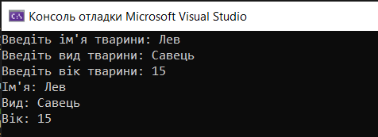

Завдання 2 Реалізувати вище наведену задачу за допомогою структурного програмування.

#include <iostream>

#include<Windows.h>

using namespace std;

struct Animal

{

string name;

string species;

string age;

};

void setName(Animal& animal) {

cout << "Введіть імя тварини";

cin >> animal.name;

}

void setSpecies(Animal& animal) {

cout << "Введіть вид тварини";

cin >> animal.species;

}

void setAge(Animal& animal) {

cout << "Введіть вік тварини";

cin >> animal.age;

}

void printAnimal(Animal& animal) {

cout << "Ім'я" << animal.name<<endl;

cout << "Вид" << animal.species << endl;

cout << "Вік" << animal.age << endl;

}

int main()

{

SetConsoleCP(1251);

SetConsoleOutputCP(1251);

Animal myAnimal;

setName(myAnimal);

setSpecies(myAnimal);

setAge(myAnimal);

printAnimal(myAnimal);

return 0;

}

**Висновок**

Якщо структурне програмування – це побудова будинку з цегли, то об'єктно-орієнтоване програмування – це збирання будинку з готових блоків. Обидва підходи дозволяють побудувати будинок, але другий підхід більш ефективний і гнучкий для великих проектів.

#include <iostream>

#include<Windows.h>

using namespace std;

class Animal {

private:

string name;

string species;

string age;

public:

void setName() {

cout << "Введіть імя тварини:";

cin >> name ;

}

string getName() const {

return name;

}

void setSpecies() {

cout << "Введіть вид тварини:";

cin >> species;

}

string getSpecies() {

return species;

}

void setAge() {

cout << "Введіть вік тварині" << endl;

cin >> age;

}

string getAge() {

return age;

}

};

int main()

{

SetConsoleCP(1251);

SetConsoleOutputCP(1251);

// Створення об'єкта класу "Animal"

Animal myAnimal;

// Налаштування властивостей об'єкта

myAnimal.setName();

myAnimal.setSpecies();

myAnimal.setAge();

//Виклик методів класа

cout << "Ім'я: " << myAnimal.getName() << endl;

cout << "Вид: " << myAnimal.getSpecies() << endl;

cout << "Вік:" << myAnimal.getAge() << endl;

return 0;

}

Результат

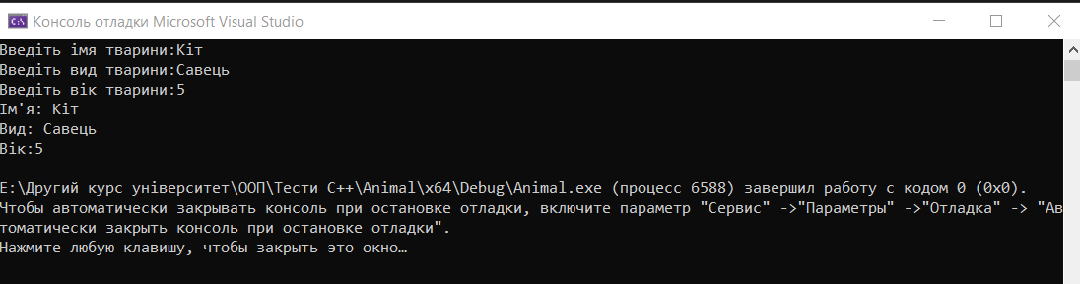

#include <iostream>

#include<Windows.h>

using namespace std;

class Animal {

private:

string name;

string species;

string age;

public:

void setName() {

cout << "Введіть імя тварини:";

cin >> name ;

}

string getName() const {

return name;

}

void setSpecies() {

cout << "Введіть вид тварини:";

cin >> species;

}

string getSpecies() {

return species;

}

void setAge() {

cout << "Введіть вік тварини:" ;

cin >> age;

}

string getAge() {

return age;

}

};

int main()

{

SetConsoleCP(1251);

SetConsoleOutputCP(1251);

// Створення об'єкта класу "Animal"

Animal myAnimal;

// Налаштування властивостей об'єкта

myAnimal.setName();

myAnimal.setSpecies();

myAnimal.setAge();

//Виклик методів класа

cout << "Ім'я: " << myAnimal.getName() << endl;

cout << "Вид: " << myAnimal.getSpecies() << endl;

cout << "Вік:" << myAnimal.getAge() << endl;

return 0;

}